В Москве прошли масштабные учения на земле, воде и в небе
Московские спасатели приняли участие в ежегодных масштабных учениях «Применение аварийно-спасательных сил по ликвидации последствий чрезвычайных ситуаций природного и техногенного характера» на территории Ногинского спасательного центра МЧС России. Мероприятие приурочили к закрытию XII Международного салона средств обеспечения безопасности «Комплексная безопасность-2019».
В учениях приняли участие подразделения МЧС России, МВД, представители других ведомств и экстренных служб, свыше 1000 человек, около 200 единиц техники, в том числе 13 воздушных судов, беспилотные воздушные суда, а также специализированные робототехнические комплексы. Вместе с российскими спасателями свое профессиональное мастерство продемонстрировали и их коллеги из 12 зарубежных стран.
В ходе учений отрабатывались совместные действия по ликвидации последствий практически всех видов ЧС природного и техногенного характера. Борьба со стихией и спасение проходили на земле, в небе и на воде.
В рамках применения авиации для проведения демонстрационного учения сил и средств МЧС России Московский авиационный центр продемонстрировал работу санитарного вертолета ВК117С-2.
В течении часа на Демонстрационном полевом учении одно показательное выступление оперативных служб России сменялось другим. В каждом из них демонстрировалась работа пожарных и спасателей в экстремальных условиях, когда людям нужна срочная помощь и эвакуация. Надо сказать, что все муляжи на учении были в натуральную величину, что придавало происходящему реализма.
Пожарно-спасательный центр Москвы представляла мотогруппа оперативного реагирования на пожарно-спасательных мотоциклах ПСО №207. Так же на учениях применялась уникальная техника - автомобиль аэродромного тушения SUPERDRAGON x 8 ARF 14000 HIRET 15, на шасси IVEKO MezziSpeciali F-800. Эта машина оборудована специальным снаряжением и предназначена для проведения спасательных работ и тушения пожаров и эвакуации людей в крупных аэропортах, для быстрого реагирования на аварийную ситуацию с воздушным судном. Этот автомобиль стоит на вооружении Пожарно-спасательного отряда № 206 ГКУ «Пожарно-спасательный центр». В учениях «Дракон» применялся при тушении самолета.

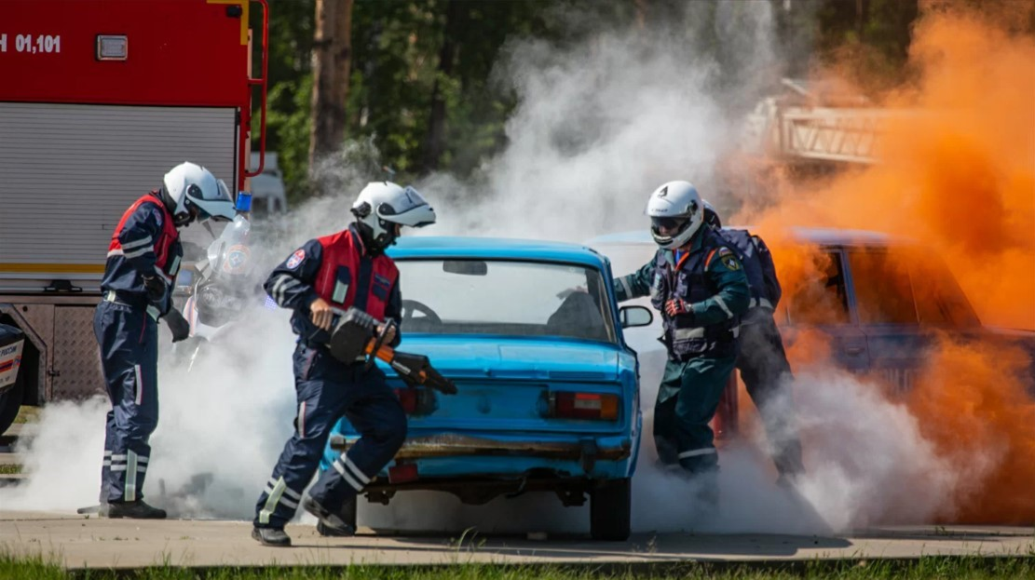

В четырех показательных выступлениях демонстрационного учения по оказанию экстренной медицинской помощи и эвакуации пострадавших был задействован санитарный вертолет авиационного центра с врачом на борту. Это были эпизоды эвакуации пострадавших после взрыва газа в здании заводоуправления, с места аварии в метрополитене, с места крушений железнодорожного и воздушного транспортов. Везде экипаж Московского авиационного центра выбирал место для посадки вертолета максимально близко к месту ЧП и так же оперативно уводил воздушное судно с авиамедицинской бригадой и пострадавшим на борту, освобождая место для следующего эпизода учений.

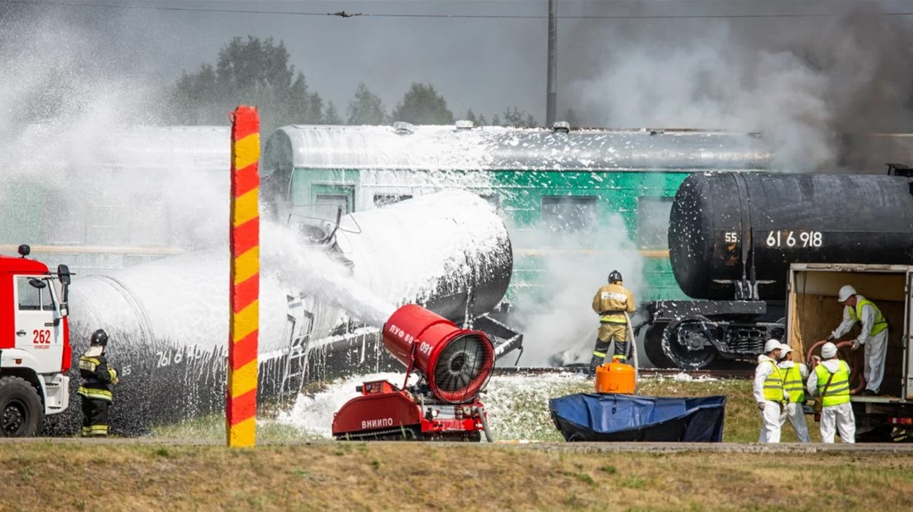

Кроме того, были продемонстрированы новые технологии, представленные на выставке «Комплексная безопасность-2019». Одна из них – это применение беспилотников, которые пролетая над каждым объектом, выстраивали 3D-модели и предлагали управленческие решения.

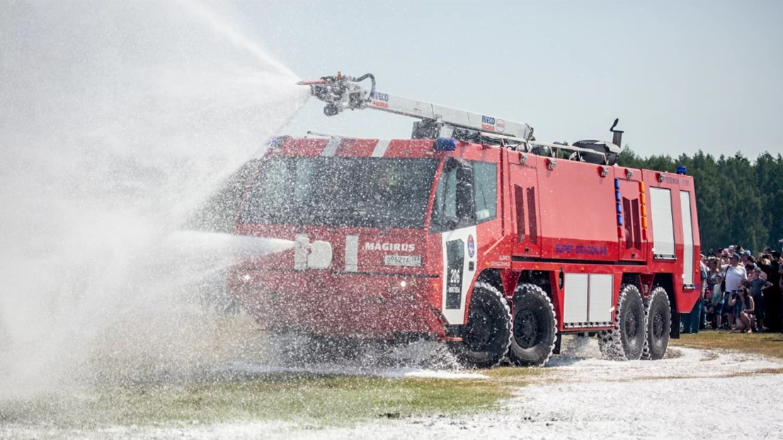

В целом на учениях все подразделения показали практически, как можно применять полученные теоретические навыки, все действия были четкими и слаженными.
Подводя итоги можно отметить, что в ходе учений все подразделения показали высокий уровень подготовки, отработали взаимодействие органов управления и сил РСЧС при ликвидации различных последствий чрезвычайных ситуаций природного и техногенного характера на территории города Москвы.

